
Die Abbildung kann ein Symbolfoto sein.
Artikel: | RASENMÄHER
Modell: | INOX 651 SPH

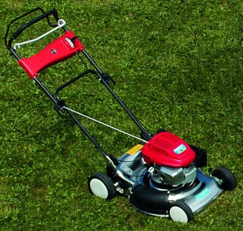
Motor: | GCV135 – 4,5 PS
Antrieb: | Ja
Gehäuse: | INOX/Edelstahl
Schnittbreite: | 51 cm
Räder: | doppelt-kugelgelagert
Höhenverstellung: | Zentral
Extras: | Einzelradverstellung

€ 695,-

